|  |  |  |  |
| --- | --- | --- | --- |
| **序号（学号）：** | 222020335220177 | **实验成绩:** |  |



**西 南 大 学 人 工 智 能 学 院 专 业 课 程 实 践 报 告**

|  |  |
| --- | --- |
| **学年学期** | 2021-2022第二学年 |
| **课程名称** | 数字电路 |
| **姓 名** | 严中圣 |
| **学 院** | 人工智能学院 |
| **专 业** | 智能科学与技术 |
| **班 级** | 3班 |
| **任课教师** | 褚金 |

|  |  |  |  |  |  |
| --- | --- | --- | --- | --- | --- |
| **2022** | **年** | **6** | **月** | **16** | **日** |

|  |  |  |  |
| --- | --- | --- | --- |
| **实验项目** | **移位寄存器及其应用** | | |
| **实验成绩** |  | **教师签名** |  |
| **实验时间** | **2022.6.16** | **实验类型** | **□验证性** ☑**设计性 □综合性** |
| **评语** | | | |
|  | | | |

**实验十七 移位寄存器及其应用**

1. **实验目的：**
2. 掌握中规模4 位双向移位寄存器逻辑功能及使用方法。
3. 熟悉移位寄存器的应用：实现数据的串行、并行转换和构成环形计数器。
4. **实验原理：**
5. 移位寄存器

移位寄存器是一个具有移位功能的寄存器，是指寄存器中所存的代码能够在移位脉冲的作用下依次左移或右移。既能左移又能右移的称为双向移位寄存器，只需要改变左、右移的控制信号便可实现双向移位要求。根据移位寄存器存取信息的方式不同分为：串入串出、串入并出、并入串出、并入并出四种形式。

本实验选用的4 位双向通用移位寄存器74LSl94，其逻辑符号及引脚排列如图1所示。

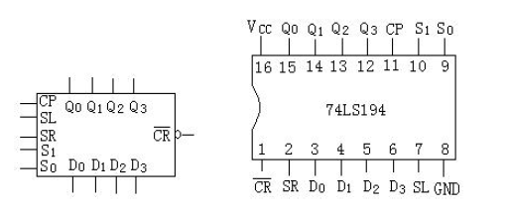

表1 74LSl94 逻辑符号及引脚排列图

其中D0、D1、D2、D3 为并行输入端Q0、Q1、Q2、Q3 为并行输出端，SR 为右移串行输入端，SL 为左移串行输入端；S0、S1 为操作模式控制端， $\overline{CR}$ 为直接异步清零端，CP 为时钟脉冲输入端。74LSl94 有5种不同操作模式：即并行送数寄存，右移(方向由Q0-->Q3)，左移（方向由Q3→Q0），保持及清零。S0、S1 和 $\overline{CR}$ 端的控制作用如表1所示。

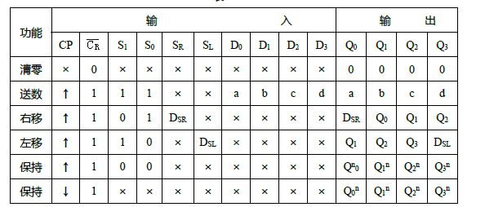

表1

1. 移位寄存器的应用（环形计数器）

移位寄存器应用很广，可构成移位寄存器型计数器、顺序脉冲发生器、串行累加器、可用作数据转换即把串行数据转换为并行数据，或把并行数据转换为串行数据等。本实验主要讨论移位寄存器用作环形计数器和数据的串、并行转换。把移位寄存器的输出反馈到它的串行输入端，就可以进行循环移位，如图2 所示，把输出端Q3 和右移串行输入端SR 相连接，设初始状态Q0Q1Q2Q3＝1000，则在时钟脉冲作用下Q0Q1Q2Q3 将依次变为0100→0010→0001→1000→…，如表2 所示，可见它是一个具有四个有效状态的计数器，这种类型的计数器通常称为环形计数器。图4.17.2 电路可以由各个输出端输出在时间上有先后顺序的脉冲，因此也可作为顺序脉冲发生器。如果将输出Q0 与左移串行输入端SL 相连接，即可达左移循环移位。

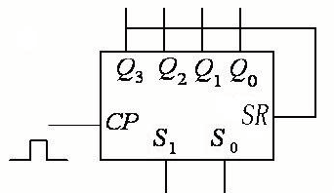

图2

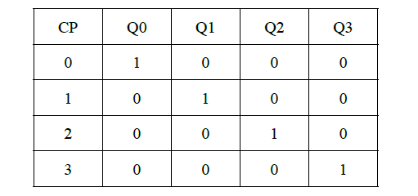

表2

1. **实验仪器及设备：**

* 数字电路实验箱、双踪示波器、数字万用表。
* 元器件：4 位双向通用移位寄存器74LSl94、与非器74LS00 各1 片，导线若干。

1. **实验内容：**
2. 测试74LSl94 的逻辑功能

$\overline{CR}$、S1、S0、SL、SR、D0、D1、D2、D3 分别接逻辑开关，Q0、Q1、Q2、Q3 接发光二极管，CP 接单次脉冲，按表3 所规定的输入状态逐项进行测试。

* 1. 清除：令0，其它输入均为任意态，这时寄存器输出Q0、Q1、Q2、Q3 应均为0。清除后，置 $\overline{CR}$ ＝1。
  2. 送数：令 $\overline{CR}$ =S1=S0=1，送入任意4 位二进制数，如D0D1D2D3＝abcd，加CP单脉冲，观察CP＝0、CP 由0→1、CP 由1→0 三种情况下寄存器输出状态的变化，观察寄存器输出状态变化是否发生在CP 脉冲的上升沿。
  3. 右移：清零后，令 $\overline{CR}$ =1， S1=0，S0=1，由右移输入端SR 送入二进制数码如0100，由CP 端连续加4 个脉冲，观察输出情况，记录之。
  4. 左移：先清零或予至，再令 $\overline{CR}$ =1，S1=1，S0=0，由左移输入端SL 送入二进制数码如1111，连续加四个CP 脉冲，观察输出端情况，记录之。
  5. 保持：寄存器予置任意4 位二进制数码abcd，令 $\overline{CR}$ =1，S1=S0=0，加CP 脉冲，观察寄存器输出状态，记录之。

设定abcd为1011，实验结果如下：

|  |  |  |  |  |  |  |  |  |  |  |  |  |  |  |  |
| --- | --- | --- | --- | --- | --- | --- | --- | --- | --- | --- | --- | --- | --- | --- | --- |
| 清除 | 模式 | | 时钟 | 串行 | | | 输入 | | | | 输出 | | | | 功能总结 |
| $$C_{R}$$ | S1 | S0 | CP | $$S_{R}$$ | $$S_{L}$$ | $$D_{0}$$ | | $$D_{1}$$ | $$D_{2}$$ | $$D_{3}$$ | $$Q_{0}$$ | $$Q_{1}$$ | $$Q_{2}$$ | $$Q_{3}$$ |  |
| 0 | × | × | × | × | × | × | | × | × | × | 0 | 0 | 0 | 0 | 异步置零 |
| 1 | 1 | 1 | ⬆ | × | × | 1 | | 0 | 1 | 1 | 1 | 0 | 1 | 1 | 送数 |
| 1 | 0 | 1 | ⬆ | 0 | × | × | | × | × | × | 0 | 1 | 0 | 1 | 右移 |
| 1 | 0 | 1 | ⬆ | 1 | × | × | | × | × | × | 1 | 0 | 1 | 0 | 右移 |
| 1 | 0 | 1 | ⬆ | 0 | × | × | | × | × | × | 0 | 1 | 0 | 1 | 右移 |
| 1 | 0 | 1 | ⬆ | 0 | × | × | | × | × | × | 0 | 0 | 1 | 0 | 右移 |
| 1 | 1 | 0 | ⬆ | × | 1 | × | | × | × | × | 0 | 0 | 0 | 1 | 左移 |
| 1 | 1 | 0 | ⬆ | × | 1 | × | | × | × | × | 0 | 0 | 1 | 1 | 左移 |
| 1 | 1 | 0 | ⬆ | × | 1 | × | | × | × | × | 0 | 1 | 1 | 1 | 左移 |
| 1 | 1 | 0 | ⬆ | × | 1 | × | | × | × | × | 1 | 1 | 1 | 1 | 左移 |
| 1 | 0 | 0 | ⬆ | × | × | × | | × | × | × | 1 | 1 | 1 | 1 | 保持 |

1. 环形计数器

参考实验原理中的电路图2，预置寄存器为其他二进制数码(如0100)，然后进行右移（左移）循环，观察寄存器输出端状态的变化，记录之，并与表2 进行对比。

|  |  |  |  |  |
| --- | --- | --- | --- | --- |
| CP | $$Q_{0}$$ | $$Q_{1}$$ | $$Q_{2}$$ | $$Q_{3}$$ |
| 0 | 0 | 1 | 0 | 0 |
| 1 | 1 | 0 | 0 | 1 |
| 2 | 0 | 0 | 1 | 1 |
| 3 | 0 | 1 | 1 | 1 |
| 4 | 1 | 1 | 1 | 1 |

1. 扭环形计数器（选作）：

提示：将单向移位寄存器的串行输入端和串行反向输出端连接在一起即构成扭环形计数器。画出电路原理图，自拟实验线路用并行送数法预置寄存器为某二进制数码，然后进行右移（左移）循环，观察寄存器输出端状态的变化，自拟表格，记录之。

按要求将单向移位寄存器的串行输入端和串行反向输出端连接在一起后发现该计数器存在两种循环，分别为有效循环与无效循环：

有效循环：

|  |  |  |  |  |
| --- | --- | --- | --- | --- |
| CP | $$Q_{0}$$ | $$Q_{1}$$ | $$Q_{2}$$ | $$Q_{3}$$ |
| 0 | 0 | 0 | 0 | 0 |
| 1 | 1 | 0 | 0 | 0 |
| 2 | 1 | 1 | 0 | 0 |
| 3 | 1 | 1 | 1 | 0 |
| 4 | 1 | 1 | 1 | 1 |
| 5 | 0 | 1 | 1 | 1 |
| 6 | 0 | 0 | 1 | 1 |
| 7 | 0 | 0 | 0 | 1 |
| 8 | 0 | 0 | 0 | 0 |

无效循环：

|  |  |  |  |  |
| --- | --- | --- | --- | --- |
| CP | $$Q_{0}$$ | $$Q_{1}$$ | $$Q_{2}$$ | $$Q_{3}$$ |
| 0 | 0 | 1 | 0 | 0 |
| 1 | 1 | 0 | 1 | 0 |
| 2 | 1 | 1 | 0 | 1 |
| 3 | 0 | 1 | 1 | 0 |
| 4 | 1 | 0 | 1 | 1 |
| 5 | 0 | 1 | 0 | 1 |
| 6 | 0 | 0 | 1 | 0 |
| 7 | 1 | 0 | 0 | 1 |
| 8 | 0 | 1 | 0 | 0 |

状态转换图如下所示：

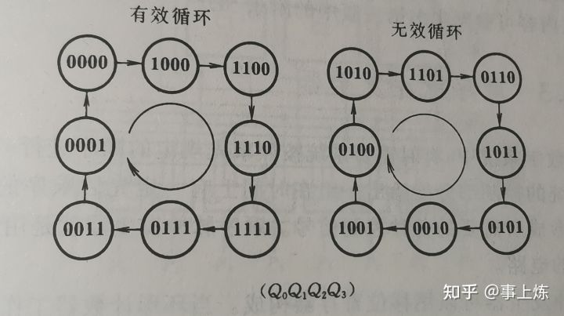

1. **思考与总结：**

* 思考题：

1. 总结移位寄存器74LSl94 的逻辑功能

逻辑功能主要包括清零、送数、左移右移，具体如下：



1. 环行计数器的最大优点和缺点是什么?

环形计数器的突出优点是电路结构极其简单。而且，在有效循环的每个状态只包含一个 "1" 时，可以直接以触发器的状态表示节拍，组成节拍发生器，不需要另外加译码电路。

　　缺点是没有充分利用电路的状态。n 位触发器，电路总共有 2n 个状态，现只用 n 个状态。